# Міністерство освіти і науки України Національний технічний університет України

«Київський політехнічний інститут ім. Ігоря Сікорського» Інститут прикладного системного аналізу

Кафедра математичних методів системного аналізу

**Звіт**

# про виконання комп’ютерного практикуму № 3 з дисципліни «Системи баз даних»

## Виконав:

Студент 3 курсу Групи КА-65 Іванов Д.С.

Перевірив:

Караюз І.В.

Київ – 2018

**Словесний опис: Робота з однією таблицею:**

* 1. Представлення, яке повертає усі дані таблиці

CREATE VIEW ALL_ROWS AS

SELECT * FROM CITY; SELECT * FROM ALL_ROWS

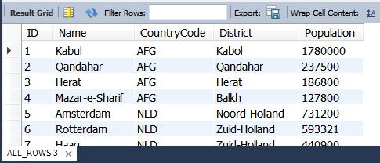

### Представлення, яке повертає рядки, що задовольняють наперед заданій умові

CREATE VIEW TEN AS

SELECT * FROM CITY

WHERE ID <= 10;

SELECT * FROM TEN;

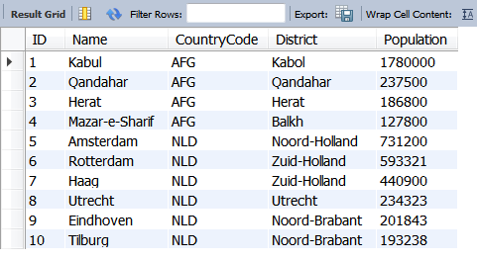

### Представлення, яке повертає рядки, що задовольняють наперед заданим умова

CREATE VIEW B

AS

SELECT * FROM CITY

WHERE CountryCode='NLD' AND District='Noord-Brabant';

SELECT * FROM B

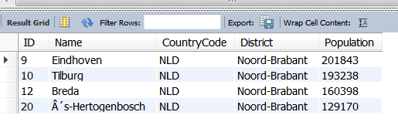

### Представлення, яке повертає конкретні стовбці

CREATE VIEW C AS

SELECT Name, Population FROM CITY;

SELECT * FROM C

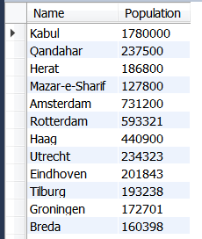

### Представлення, яке повертає конкретні стовбці, які мають зручні для читання імена (псевдоніми)

CREATE VIEW Psevdo AS

SELECT Name AS City_name, CountryCode AS CITY_code FROM CITY;

SELECT * FROM Psevdo;

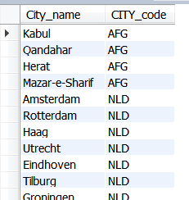

### Представлення, яке використовує конкатенацію стовбців

CREATE VIEW A AS

SELECT concat(Name, ' distict: ', District) FROM CITY

WHERE Population>10000000;

SELECT * FROM A;

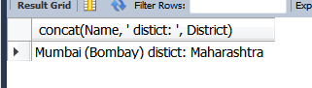

### Представлення, яке використовує вираз CASE

CREATE VIEW For_case AS

SELECT Name, Population,

CASE WHEN Population < 130000 THEN "Small"

WHEN Population >175000 THEN "Big" ELSE "Medium"

END AS Size

FROM CITY;

SELECT * FROM For_case;

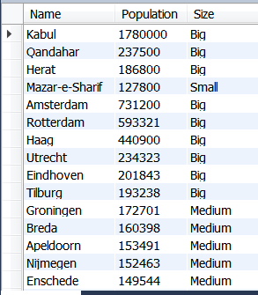

### Представлення, яке повертає обмежену кількість рядків

CREATE VIEW D AS

SELECT * FROM CITY LIMIT 5; SELECT * FROM D

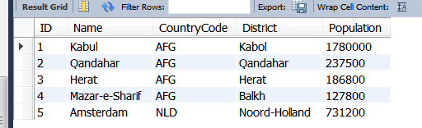

### Представлення, яке повертає n випадкових рядків таблиці

CREATE VIEW E AS

SELECT * FROM CITY ORDER BY RAND() LIMIT 5;

SELECT * FROM E;

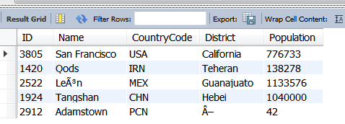

### Представлення з пошуком значень NULL

CREATE VIEW F

AS SELECT * FROM CITY WHERE ID = NULL;

SELECT * FROM F

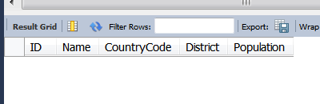

### Представлення з пошуком за шаблоном

CREATE VIEW H AS

SELECT * FROM CITY

WHERE CountryCode LIKE "A%M";

SELECT * FROM H

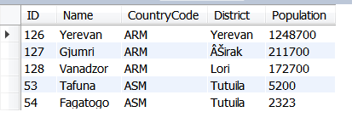

### Представлення, в якому рядки відсортовано за деяким полем

CREATE VIEW I AS

SELECT ID, Name,Population FROM CITY

WHERE ID < 6 ORDER BY Population ASC;

SELECT * FROM I;

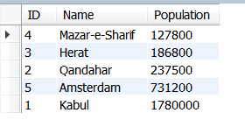

### Представлення, в якому рядки відсортовано за більш ніж одним полем

CREATE VIEW J AS

SELECT ID, Name,Population FROM CITY

WHERE ID < 6 ORDER BY ID ASC,Population DESC;

SELECT * FROM J;

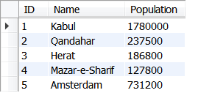

### Представлення, в якому рядки відсортовано за під рядком

CREATE VIEW K AS

SELECT Name, Population FROM CITY

WHERE ID < 11

ORDER BY Substr(Name, 1) DESC;

SELECT * FROM K

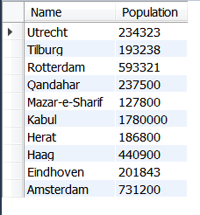

### Представлення, в якому обробляються NULL значення при сортуванні

CREATE VIEW L AS

SELECT ID, Name, Population FROM ( SELECT ID, Name, Population,

CASE WHEN Population is NULL THEN 0 ELSE 1 END AS IS_NULL

FROM CITY

) AS X

ORDER BY IS_NULL DESC, Population;

SELECT * FROM L;

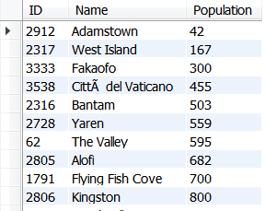

### Представлення, в якому рядки відсортовано за залежністю даних від ключа

CREATE VIEW M AS

SELECT ID,Name,Population FROM CITY

ORDER BY CASE

WHEN ID<6 THEN ID

ELSE Population END ASC;

SELECT * FROM M;

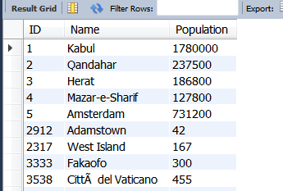

**Висновки:** У ході виконання цієї лабораторної роботи, мною були отримані такі навички: робота з таблицями та їх представленнями для різних типів даних.